**班级动态**

**2024.3.15**

1. 早晨入园

应到30人，实到26人，缺勤人数：3人，缺勤人：高枕北、相悦婉、柴郝煊。今天大部分幼儿都能按时来园，能有礼貌地和老师打招呼。

二、点心时间

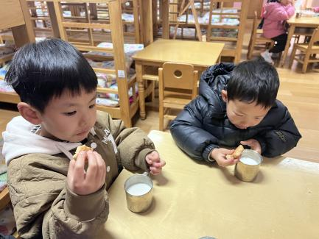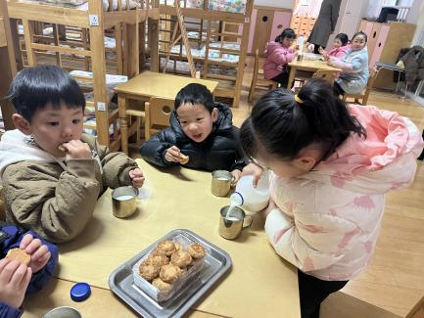早晨入园后，孩子们进行自主点心，他们能有序地洗手、拿杯子、倒牛奶、吃点心，基本了解了点心的每个环节和顺序，并在提醒下有序地做好每件事情。

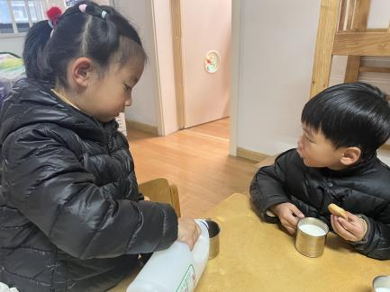

三、户外活动

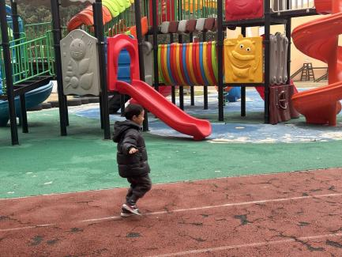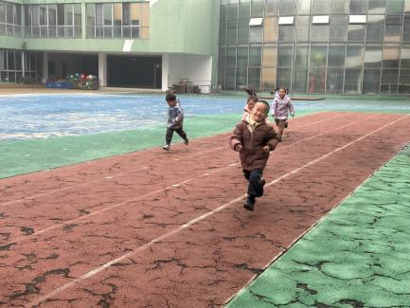今天孩子们玩了跑步接力赛的游戏，游戏中孩子们达到了一定的运动量，并及时补充水分并适当地休息。

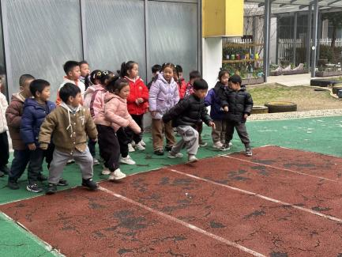

四、集体活动

今天的集体活动是社会《我不玩火》

火对于人们是有双面性的。它可以帮助人们取暖、照明、烤熟食物等等；同时，火使用不当会引起火灾，会威胁到人们的财产安全等危险。培养幼儿的防火意识。如何正确地使用火可以帮助人们，也要了解如何预防火灾，发生火灾后如何自救逃生等等。因此，幼儿园内的逃生演习就很重要。本节活动旨在帮助幼儿进一步了解一些安全知识，增强幼儿的安全防范意识，提高幼儿的自我保护能力。

活动中，**陈逸涵、王翌智、金子皓、张知予、万弈、付雨瞳、冯桐曦、张翼遥、吕一诺、刘佳怡、华初墨、卓沐锦、肖童芮、蔡锦然、穆乔洋、娄俊皓**等小朋友能认真倾听，并保持良好的坐姿**；陈逸涵、金子皓、魏沐恩、张知予、万弈、冯桐曦、佘欣仪、王沐昕、刘佳怡、华初墨、穆乔洋**等小朋友能积极举手发言。

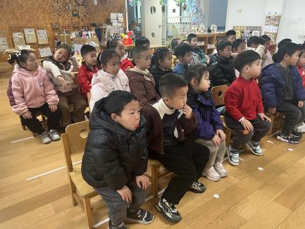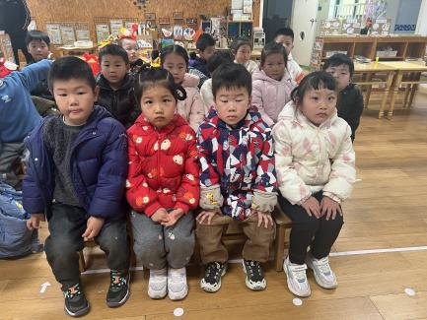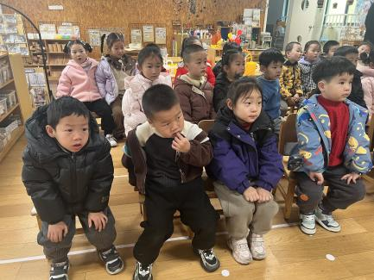

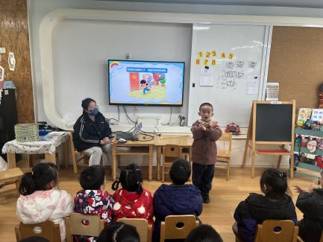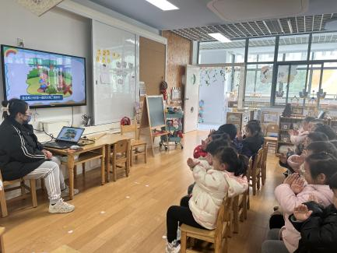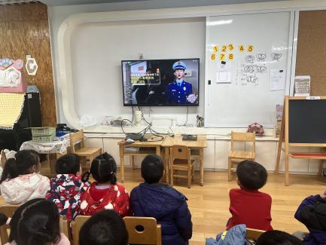

五、区域游戏

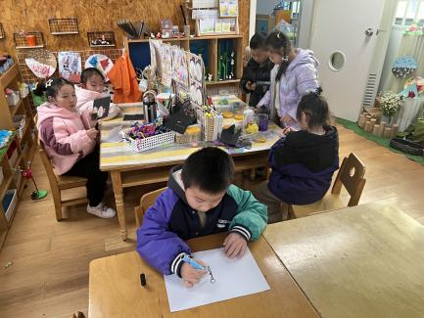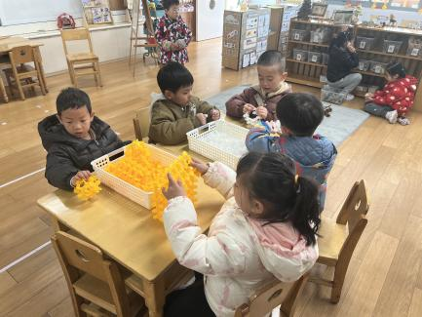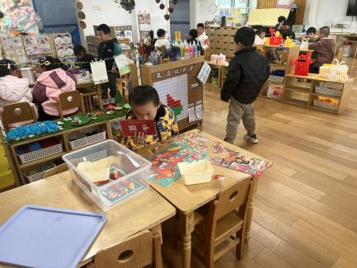

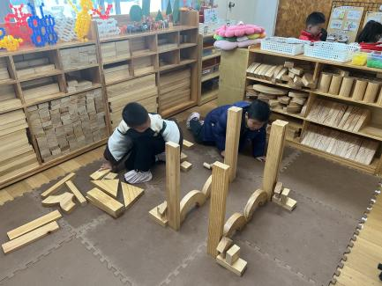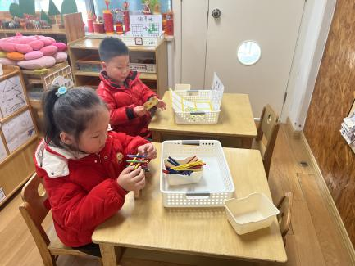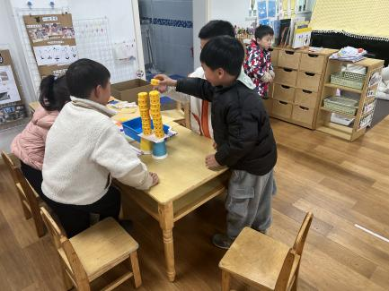

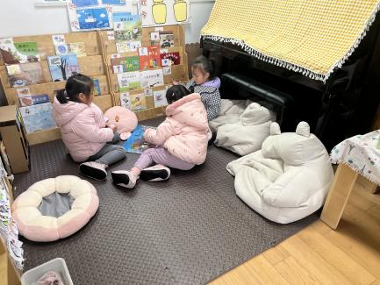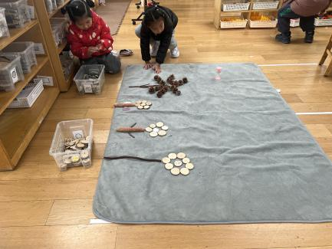

六、温馨提醒

1.春天悄无声息地来到了我们身边，天气逐渐变暖了，大地穿上了绿装，孩子们也发现了身边的变化，请家长们利用周末的时间带着孩子去找一找春天，并完成调查表《我找到的春天》，请您引导孩子以图文结合的方式画下来，下周一带入园。

2.家中有关于春天的绘本可以带入园，投入到区域中供幼儿阅读。